**Problemática en Base al Control de Inventario para Pequeños Negocios***Yeison Steven Ricardo Quintero –* [*yeisonricardo@unicomfacauca.edu.co*](mailto:yeisonricardo@unicomfacauca.edu.co)

*José Gabriel Zemanante – josezemanate@unicomfacauca.edu.co*  *Julián David Medina Ceballos –* [*julianmedina@unicomfacauca.edu.co*](mailto:julianmedina@unicomfacauca.edu.co)

**Resumen - Un sistema de software diseñado para el control de inventario en pequeños negocios puede mejorar eficiencia, reducir costos, minimizar pérdidas y ofrecer información valiosa para la toma de decisiones empresariales. Centraliza el seguimiento de existencias, optimiza la gestión de la demanda y previene pérdidas por exceso de inventario o robo. Además, proporciona datos clave para decisiones estratégicas como expansión de productos o negociación con proveedores.  
  
Abstract - A software system designed for small business inventory control can improve efficiency, reduce costs, minimize losses, and provide valuable information for business decision making. Centralize stock tracking, optimize demand management and prevent losses due to excess inventory or theft. In addition, it provides key data for strategic decisions such as product expansion or negotiation with suppliers.**

**1. INTRODUCCION**

La gestión eficiente del inventario es una tarea fundamental para cualquier pequeño negocio. Sin embargo, muchos propietarios se enfrentan a desafíos significativos al intentar mantener un control preciso sobre sus existencias. El seguimiento manual de productos, las dificultades para prever la demanda y las pérdidas asociadas con el exceso de inventario o el robo pueden afectar negativamente la rentabilidad y la competitividad de la empresa. Es aquí donde entra en juego la importancia de implementar un sistema de software diseñado específicamente para el control de inventario en pequeñas empresas.

Este tipo de sistema no solo simplifica la gestión diaria del inventario, sino que también ofrece una serie de beneficios que pueden marcar la diferencia entre el éxito y el fracaso de un negocio. Desde la optimización de la reposición de stock hasta la generación de informes detallados sobre el rendimiento de las ventas, estos sistemas están diseñados para mejorar la eficiencia operativa, reducir costos y minimizar pérdidas. Además, proporcionan información valiosa que ayuda a los propietarios a tomar decisiones estratégicas más informadas, como la expansión de productos o la negociación con proveedores.

En esta exploración, profundizaremos en la problemática del control de inventario para pequeños negocios y examinaremos cómo un sistema de software dedicado puede abordar estos desafíos de manera efectiva, brindando una solución integral que impulsa el crecimiento y la competitividad empresa

**2. Tipos de problemáticas del control de inventarios**

El control de inventario para pequeños negocios se refiere a la gestión y seguimiento sistemático de los productos, materiales o mercancías que una empresa tiene en stock. Este proceso implica registrar, monitorear y mantener actualizada la información sobre la cantidad, ubicación y estado de los productos disponibles para la venta o uso interno.

El objetivo principal del control de inventario en un pequeño negocio es garantizar que se disponga de la cantidad adecuada de productos en el momento adecuado para satisfacer la demanda de los clientes, al tiempo que se minimizan los costos asociados con el almacenamiento y la obsolescencia.

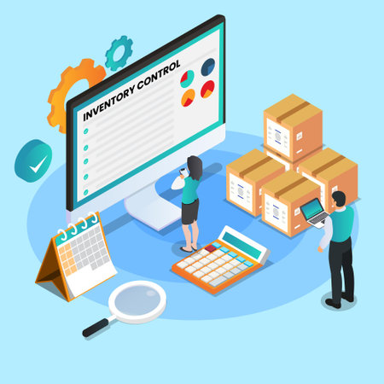

Un control de inventario efectivo permite a los pequeños negocios optimizar sus operaciones, mejorar la eficiencia, reducir los costos asociados con el almacenamiento y minimizar las pérdidas por obsolescencia o robo. Además, proporciona información valiosa para la toma de decisiones estratégicas, como identificar tendencias de ventas, gestionar el flujo de efectivo y planificar compras futuras.

* Crear un sistema de software para llevar un registro del inventario, ventas y compras en pequeñas empresas, facilitando la gestión de stock.

profundicemos en la problemática del control de inventario para pequeños negocios y cómo un sistema de software puede abordarla:

* **Gestión de Inventario Eficiente:** Los pequeños negocios suelen enfrentarse al desafío de mantener un inventario actualizado y preciso. Un sistema de software puede automatizar este proceso al permitir el registro de cada artículo que entra o sale del inventario, ya sea a través de ventas, compras o ajustes de stock.



* **Seguimiento de Stock:** Con un sistema de software adecuado, los propietarios de pequeñas empresas pueden realizar un seguimiento detallado de la cantidad de cada producto disponible en el inventario. Esto les permite conocer en tiempo real qué productos tienen en stock, cuáles están agotados o cuáles necesitan ser reabastecidos.



* **Optimización de Pedidos y Compras:** Al tener una visión clara de su inventario, los propietarios pueden realizar pedidos de reposición de manera más eficiente. El sistema de software puede generar alertas cuando los niveles de stock de un producto alcanzan cierto umbral mínimo, lo que ayuda a evitar la escasez de existencias o el exceso de inventario.



* **Gestión de Ventas y Reportes:** El sistema de software puede registrar automáticamente las ventas realizadas, lo que proporciona a los propietarios datos precisos sobre qué productos se están vendiendo más y cuáles son menos populares. Además, puede generar informes detallados sobre el rendimiento de las ventas, márgenes de beneficio y rotación de inventario, lo que ayuda en la toma de decisiones estratégicas.



* **Control de Costos y Pérdidas:** Un sistema de control de inventario puede ayudar a identificar y reducir pérdidas debido a robos, errores de inventario o productos obsoletos. Al mantener un registro preciso de todas las transacciones de inventario, los propietarios pueden detectar discrepancias y tomar medidas correctivas rápidamente.



* **Facilitación de Auditorías:** Con un sistema de software adecuado, la realización de auditorías de inventario se vuelve más eficiente y precisa. Los propietarios pueden generar informes detallados que muestran todas las transacciones de inventario, lo que facilita el proceso de auditoría y garantiza el cumplimiento de regulaciones y normativas.

